**ΟΔΗΓΙΕΣ ΕΓΓΡΑΦΗΣ ΜΑΘΗΤΩΝ ΣΤΟ ΠΑΝΕΛΛΗΝΙΟ ΣΧΟΛΙΚΟ ΔΙΚΤΥΟ**

*(ΟΙ ΜΑΘΗΤΕΣ ΤΩΝ ΤΜΗΜΑΤΩΝ Α2 ΚΑΙ Β1 ΔΕΝ ΧΡΕΙΑΖΕΤΑΙ ΝΑ ΚΑΝΟΥΝ ΕΓΓΡΑΦΗ ΓΙΑΤΙ ΤΟΥΣ ΕΚΑΝΕ ΤΟ ΣΧΟΛΕΙΟ )*

Η εγγραφή των μαθητών/μαθητριών του σχολείου θα γίνει μέσω Διαδικτύου από τον κηδεμόνα τους. Για την εγγραφή απαιτείται η χρήση υπολογιστή με πρόσβαση στο Διαδίκτυο καθώς και ο κηδεμόνας να διαθέτει κινητό τηλέφωνο και ηλ. διεύθυνση αλληλογραφίας (email). Ιδανικά ο κηδεμόνας θα πρέπει να έχει συνδέσει και τον εκτυπωτή του στη συσκευή ώστε να προβεί στην εκτύπωση των στοιχείων του λογαριασμού σύνδεσης του μαθητή που θα δημιουργήσει.

**Βήμα 1ο**

Κάνουμε είσοδο στον ιστότοπο [**https://register.sch.gr/students/**](https://register.sch.gr/students/).

Εκεί αρχικά εμφανίζεται η εισαγωγική σελίδα της εφαρμογής εγγραφής και περιέχει χρήσιμες πληροφορίες για τον μαθητή και τον κηδεμόνα του.



**Βήμα 2ο**

Στη συνέχεια ο κηδεμόνας του μαθητή θα πρέπει να πατήσει το κουμπί «Ας ξεκινήσουμε» που υπάρχει στο κάτω μέρος της σελίδας για να μεταβεί στην φόρμα εγγραφής.

Η φόρμα συμπληρώνεται από τον κηδεμόνα του/ης μαθητή/τριας ακολουθώντας ακριβώς τις οδηγίες ώστε να μην υπάρχει πρόβλημα κατά την υποβολή της. Σημαντικό: Όλα τα πεδία που θα συμπληρωθούν στη φόρμα εγγραφής θα πρέπει να είναι ακριβώς ίδια με αυτά που αναγράφονται στον έλεγχο προόδου του/της μαθητή/τριας που πήρατε στο 1ο τετράμηνο Όλα τα πεδία με * θα πρέπει να συμπληρωθούν υποχρεωτικά:

**Βήμα 3ο**



**Βήμα 4ο**

Για να συμπληρώσετε την Ημερομηνία γέννησης επιλέξτε το ημερολόγιο συμπληρώστε την χρονολογία γέννησης, τον μήνα και την ημέρα .Η ημερομηνία πρέπει να γραφεί με την μορφή Μέρα-μήνας-έτος



**Βήμα 5ο**

Για την εμφάνιση του σχολείου αρκεί να πληκτρολογήσετε μερικά γράμματα όπως **ΓΥΜΝΑΣΙΟ ΣΚΟΥΤΑΡ**

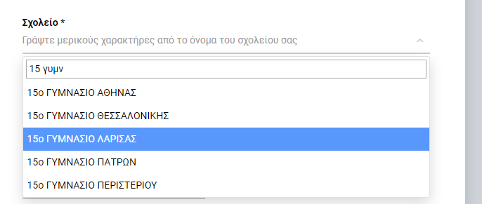

Στην συνέχεια επιλέγετε την τάξη και το τμήμα από την λίστα που θα εμφανιστεί

**Βήμα 6ο**

**Βήμα 6ο**

Στην συνέχεια επίλεξτε την τάξη και το τμήμα του/της μαθητή/τριας



**Βήμα 7ο**

Στην συνέχεια συμπληρώστε τον **Αριθμό Μητρώου** (συμπληρώνεται υποχρεωτικά) που έχει ο μαθητής/μαθήτρια στο σχολείου του. *Μπορείτε να τον βρείτε σε πρόσφατο* ***έλεγχο προόδου*** *του μαθητή/τριας . Αν δεν τον έχετε επικοινωνήστε με το σχολείο σας.*

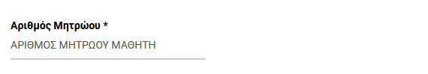

**Βήμα 8ο**

Τα πεδία **Email κηδεμόνα** * και **Κινητό τηλέφωνο κηδεμόνα** * είναι απαραίτητα και χρησιμοποιούνται για τυχόν ανάκτηση του κωδικού του e-mail.



**Βήμα 9ο**

Στην συνέχεια θα πρέπει να ορίσετε τον **Κωδικό πρόσβασης** για τον λογαριασμό που θα δημιουργηθεί. ΣΗΜΕΙΩΣΗ: Το όνομα χρήστη (password) δημιουργείται αυτόματα και θα εμφανιστεί στην επόμενη οθόνη μετά την δημιουργία του λογαριασμού

Για τον καθορισμό κωδικού πρόσβασης θα πρέπει να τηρούνται τους παρακάτω κανόνες:



**Βήμα 10ο**

Στο τέλος αφού διαβάσετε τους Όρους χρήσης και Δήλωση εχεμύθειας θα πρέπει να τσεκάρετε το κουτάκι και να πατήσετε **Υποβολή** της φόρμας.

